１４－１ 生徒指導全体計画
(1) 作成の意義と目的
① 学校経営の全体構想における学校の教育目標、本年度の重点目標及び本年度の指導の重 点との関連を整理し、適切に学年ごとの指導の重点を踏まえることで、チーム学校による生徒指導体制を整備し、全校体制で生徒指導の推進を図ることができる。
② 児童生徒を取り巻く環境や発達段階を踏まえ、自校における生徒指導上の問題や課題の本質を見極めることで、その解決や予防のために、全教職員の共通理解による連携した取組や児童生徒に対する意図的、計画的、体系的な指導ができる。
③ 児童生徒の自己実現のための援助・指導を行い、自己指導力を獲得することを目指すことで、児童生徒の発達を支える生徒指導を実現することができる。
④ ①の指導の重点に基づき、生徒指導と学校教育活動全体との関連、家庭・地域及び関係機関等との連携の在り方、チーム学校による生徒指導体制を定めた推進計画、「不登校対策推進年間指導計画」に沿って効果的な支援を実施することで、児童生徒一人一人が自己指導能力を身に付けることができる。
⑤ 「いじめの防止等のための基本的な方針」（平成２９年３月）の改定を受けて学校は、「学校いじめ防止基本方針」を示す。「いじめ防止のための取組」「早期発見・いじめ事案への対処の在り方」「教育相談体制･生徒指導体制の構築」「保護者･地域への情報発信と連携体制」「校内研修の充実」の５つの視点で整理しているか確認が必要である。また、いじめの問題への対策のための組織を設置し、校長のリーダーシップの下、この組織が司令塔となって、学校基本方針で定められたことを組織的に実行することが求められる。
(2) 作成の手順と留意事項
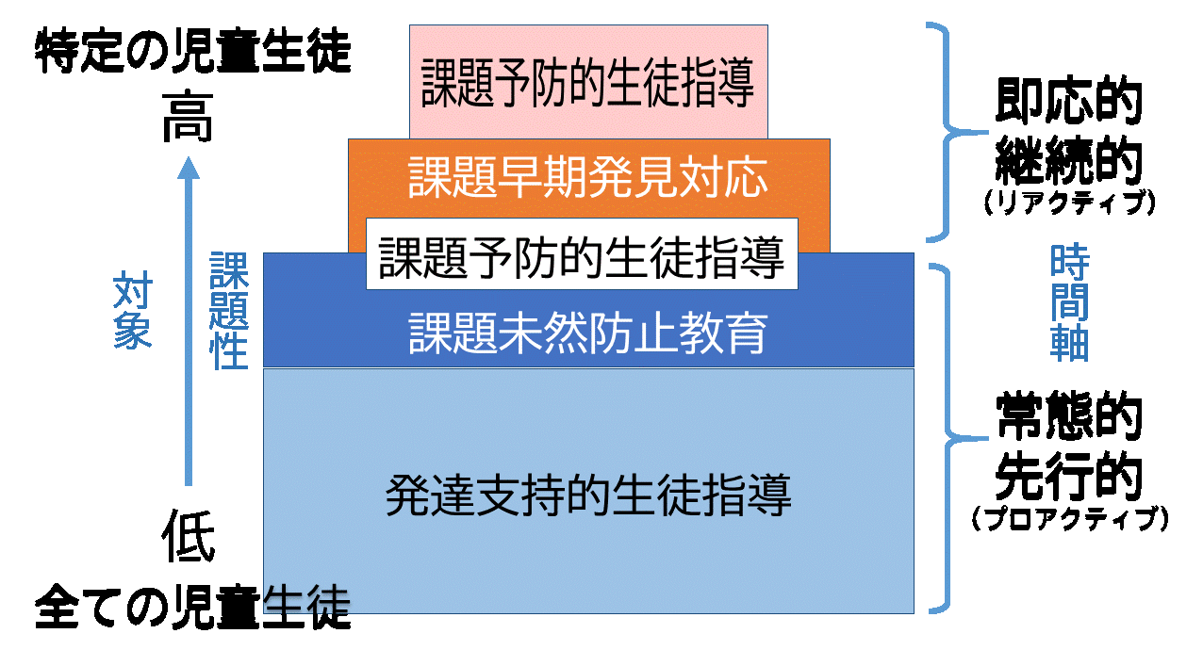
① 学校の教育目標や指導の重点の具現化を 図る計画であること。
図１ 生徒指導の重層的支援構造(生徒指導提要＜改訂版＞P.19)
② 全教職員による組織的・協働的な生徒指導の取組が可能であり、迅速で的確な連携が図られるような計画を目指すこと。
③ 計画が実行的な機能を果たすために、図１に示す生徒指導の重層的支援構造を踏まえ、課題性、対象、あるいは時間という観点から、児童生徒を支え、指導・援助する「時期」と「内容」を明確に記すこと。
作 成 の 手 順 | 留 意 事 項
１ 児童生徒や学校の実態を分析し、生徒指導上の問題や課題を明確にする。  ２ 全校及び学年ごとの指導の重点を設定し、指導内容を明確にする。  ３ 全教職員で共通理解を図る。 | ・ 生徒指導部が中心となって全校的な実態や各学年・学級における集団の実態及び心理的な発達の実態を把握する。  ・ 実態の分析から明確になった課題を踏まえて、指導の重点を設定する。  ・ 指導の重点を具現化するため、学年間の系統性を考慮し、年間を通じた指導内容・手立て等を検討する。また、生徒指導のための教職員研修の機会を組み入れ、教職員同士が継続的な振り返りを通して、学び合う文化・風土が根付くようにする。  ・ 「いじめ問題対応」「不登校対策」については、県の重要課題であるため別様の年間指導計画を作成する。  ※特に「いじめ問題対応年間計画」においては､策定した「学校いじめ防止基本方針」に基づき、いじめの防止・いじめの早期発見対応､いじめへの対処について(いつ､どこで､誰が､何をするか)が明確になるように記入する。  ・ 「人間関係づくり」の実施については、各学校の実態に応じて、不登校対策年間指導計画の未然防止の中で計画的に行うようにする。  ・ 校長は生徒指導部との連携により、計画の内容について立案・実行・評価までの全過程を組織的に進め、共通理解を図る。
参考資料
※生徒指導提要＜改訂版＞（令和４年１２月文部科学省）
※生徒指導の役割連携についての推進に向けて（小学校・中学校編）
（平成２２・２３年３月国立教育政策研究所 生徒指導研究センター）
※「いじめ防止対策推進法」の成立（平成２５年６月２１日）
※いじめ防止等のための基本的な方針の策定（平成２５年１０月１１日）
※「いじめの防止等のための基本的な方針」改定（平成２９年３月１４日）

１４－１ 生徒指導全体計画
（小学校）
生徒指導の本年度の重点目標または指導の重点
※ 生徒指導のねらいを受け、「積極的生徒指導の推進」「チーム学校による生徒指導体制の確立」「家庭・地域・関係機関等との連携」の３点から設定すること。
※ 「いじめの取組」「人間関係づくり」については、指導の重点を明記し、児童相互の好ましい人間関係を育てるための指導の重点を明記すること。
低学年の重点目標または  指導の重点 |  |  |  | 中学年の重点目標または  指導の重点 |  | 高学年の重点目標または  指導の重点
 |  | 生徒指導と全教育活動との関連、指導体制、連携づくり等
各 教 科 |  | ※ 生徒指導の実践上の４つの留意点を生かした  授業づくりについて、具体的に記述すること。  - 自己存在感の感受  - 共感的な人間関係の育成  - 自己決定の場の提供  - 安全・安心な風土の醸成
道徳科

外国語活動
特別活動
総合的な学習の時間
その他【教育相談等】
指導体制
（組織図）
連携づくり | 家庭地域
 | 保・幼 | ※ 連携のための具体的な取組を記述すること。
 | 中学校
 | 関係機関
年間指導計画 |  | ※ 課題早期発見対応ないし困難課題対応的生徒指導だけでない、発達支持的生徒指導及び課題未然防止教育に関する学校の生徒指導の目標や基本方針を明確に位置付けること。  ※ 生徒指導に関する教職員研修の機会を組み入れること。

（中学校）
生徒指導の本年度の重点目標または指導の重点
※ 生徒指導のねらいを受け、「積極的生徒指導の推進」「チーム学校による生徒指導体制の確立」「家庭・地域・関係機関等との連携」の３点から設定すること。
※ 「いじめの取組」「人間関係づくり」については、指導の重点を明記し、生徒相互の好ましい人間関係を育てるための指導の重点を明記すること。
第１学年の重点目標または指導の重点 |  |  |  | 第２学年の重点目標または指導の重点 |  | 第３学年の重点目標または 指導の重点
 |  | 生徒指導と全教育活動との関連、指導体制、連携づくり等
各 教 科 |  | ※ 生徒指導の実践上の４つの留意点を生かした  授業づくりについて、具体的に記述すること。  - 自己存在感の感受  - 共感的な人間関係の育成  - 自己決定の場の提供  - 安全・安心な風土の醸成
道徳科
特別活動
総合的な学習の時間
そ  の他 | 教育相談
 | 進路指導
指導体制
（組織図）
連携づくり | 家庭地域
 | 小学校 | ※ 連携のための具体的な取組を記述すること。
 | 高等学校
 | 関係機関
年間指導計画 |  | ※ 課題早期発見対応ないし困難課題対応的生徒指導だけでない、発達支持的生徒指導及び課題未然防止教育に関する学校の生徒指導の目標や基本方針を明確に位置付けること。  ※ 生徒指導に関する教職員研修の機会を組み入れること。

